M./MME PRENOM NOM
ADRESSE LIGNE 1
ADRESSE LIGNE 2

Objet : Informations importantes suite à votre examen de biologie médicale.

Attention, ce document n’est pas un compte-rendu de biologie médicale. Ce dernier est joint au présent document ou vous sera transmis prochainement par votre laboratoire.

Madame, Monsieur,

Les résultats de vos récentes analyses de biologie médicale (examen virologique) révèlent que vous êtes porteur du coronavirus SARS-CoV-2 (Covid-19).

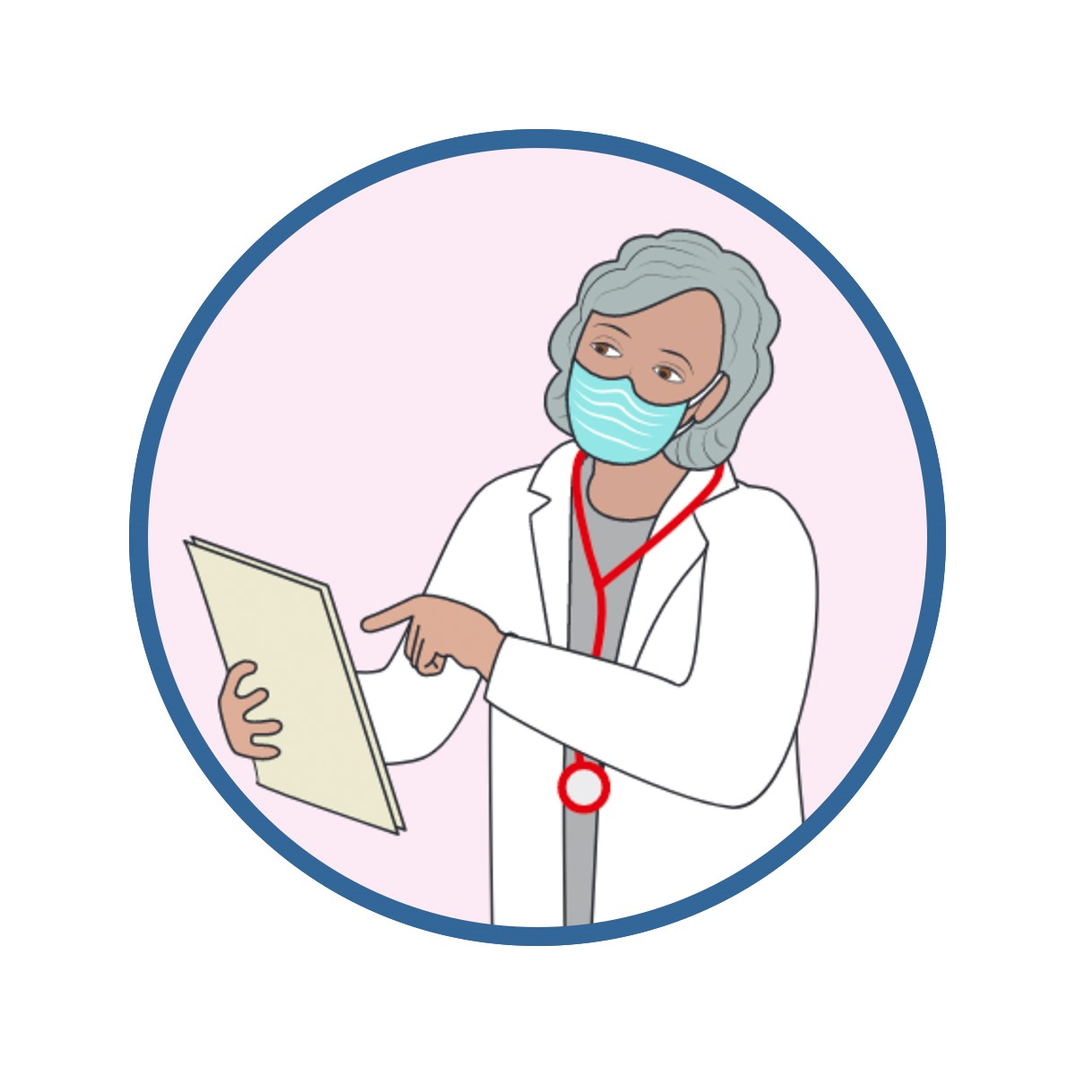
Contactez rapidement votre médecin traitant, même en l’absence de symptômes. Votre médecin analysera votre situation pour vous prendre en charge et vous informer sur les mesures nécessaires pour protéger votre entourage.

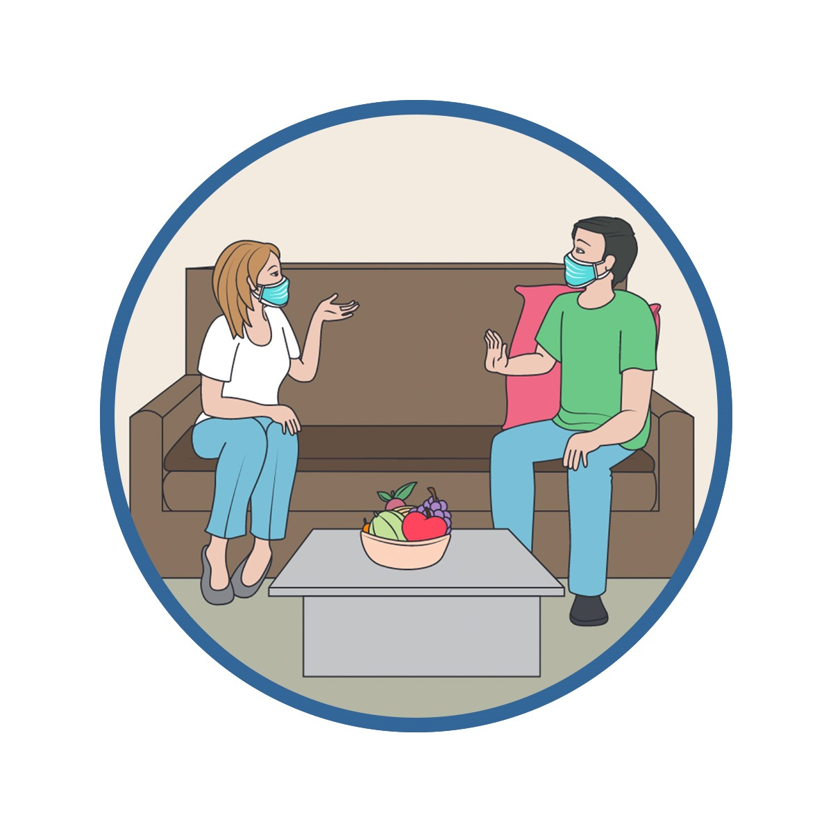
S’il ne l’a pas déjà fait, votre médecin vous demandera de lui indiquer les noms des personnes avec qui vous avez été en contact rapproché ces derniers jours, ainsi que leurs coordonnées.

Si vous n’avez pas de médecin traitant, vous pouvez appeler le
0 800 130 000 (service et appel gratuit) pour être orienté vers un médecin généraliste.
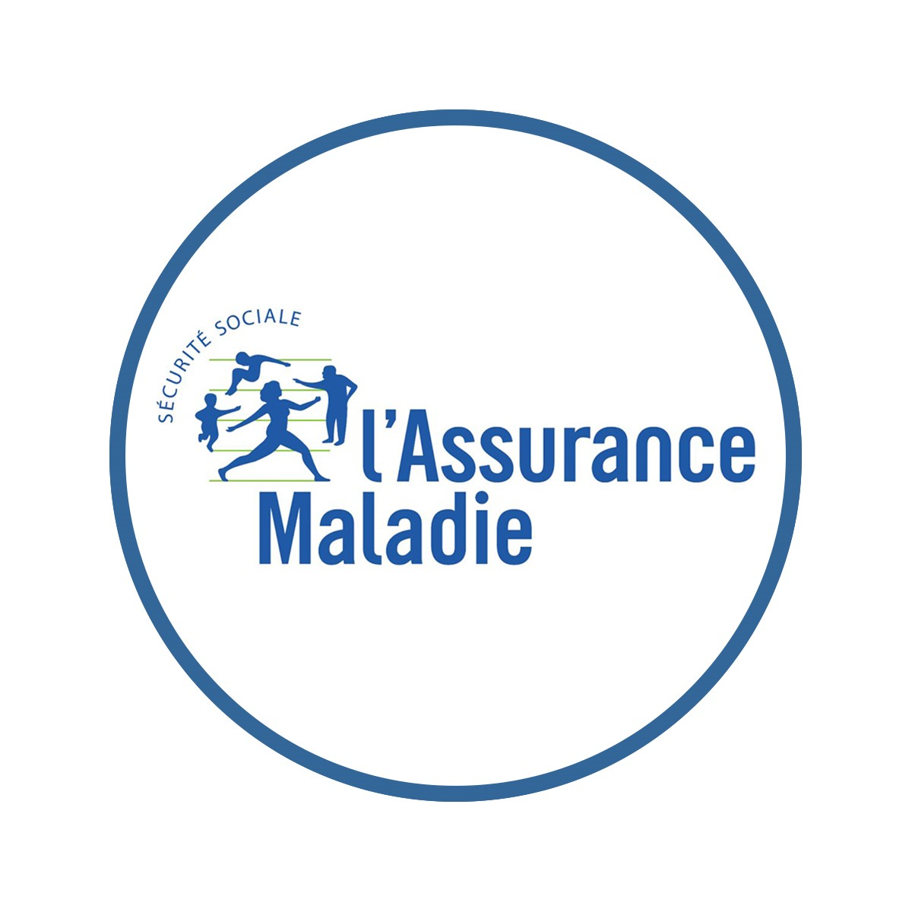Vous allez être contacté par des professionnels de l’Assurance Maladie qui poursuivront les échanges débutés avec votre médecin et se chargeront d’appeler les personnes avec qui vous avez été en contact rapproché pour leur donner des recommandations.

Restez chez vous et prenez toutes les précautions pour protéger votre entourage.

Suivez les consignes qui vous seront données par votre médecin.
En cas d’urgence, appelez le 15.

Par ailleurs, si vous êtes un utilisateur de l’application mobile StopCovid, vous pouvez décider d’informer anonymement les personnes que vous avez croisées récemment via cette application :

- Dans l’application, cliquez sur l’onglet « Me déclarer »

- Scannez ce QR code (ou cliquez directement sur le lien du QR code si vous consultez ce document depuis votre téléphone mobile) :
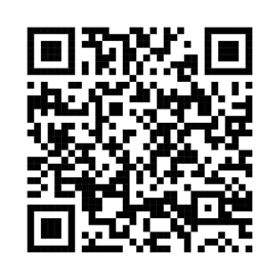
Valide uniquement jusqu’au : [Date au format DD/MM/YYYY]
Ce code ne contient aucune donnée personnelle permettant de vous identifier.

- Si vous ne parvenez pas à scanner le QR code, vous pouvez aussi choisir de le saisir manuellement dans l’application :

d13f7b8d-dff2-4317-8ee2-0d467847aa74

En partageant anonymement ces informations, vous permettez aux utilisateurs de l’application croisés récemment de prendre les mesures nécessaires à leur protection et à celle de leurs proches.
Merci de ce geste citoyen qui participe à la lutte collective contre la propagation de la maladie Covid-19 !

Pour plus d’information, vous pouvez consulter les sites Internet :
- du Gouvernement : https://www.gouvernement.fr/info-coronavirus,
- du Ministère des Solidarités et de la santé : https://solidarites-sante.gouv.fr/, https://sante.fr/ et https://mesconseilscovid.sante.gouv.fr,
- de l’Assurance Maladie : https://www.ameli.fr.

Les données vous concernant collectées dans le cadre du présent examen biologique, en lien avec l’épidémie du Covid-19, sont enregistrées dans le système d’information national dénommé SI-DEP, mis en œuvre par la Direction générale de la santé du ministère chargé de la santé.
Ce traitement d’intérêt public a pour finalité de centraliser les résultats des examens de dépistage Covid-19 en vue de leur réutilisation à des fins d’enquête sanitaire, de surveillance épidémiologique et de recherche via la plateforme des données de santé.
Pour plus d’information sur le traitement des données qui vous concernent et sur vos droits : consultez le site du ministère de la santé (https://solidarites-sante.gouv.fr/ministere/article/donnees-personnelles-et-cookies).
Pour exercer vos droits (accès, rectification, limitation, voire opposition), nous vous invitons à contacter l’adresse sidep-rgpd@sante.gouv.fr.

Ce document a été généré par le système d’information SI-DEP le [Date du jour en format DD/MM/YYYY].

